Котлыйбыз!!!
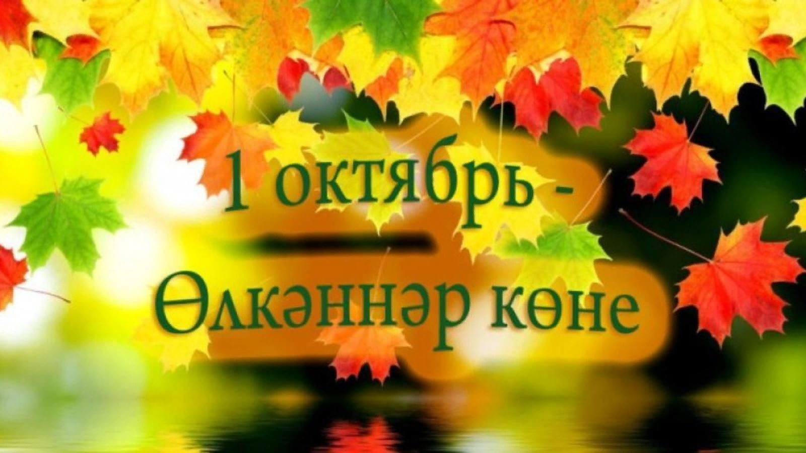

Котлыйбыз!!!Бүген 1 нче октябрь - Өлкәннәр көне.
Барлык лаеклы ялдагы апа-абыйларны, әби-бабайларны шушы бәйрәм белән тәбрик итәбез. Сәламәт булыгыз, авырмагыз, балаларыгызны, оныкларыгызны һәм туганнарыгызны сөендереп яшәгез.

